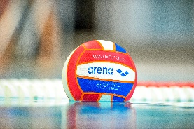

Formulier strafworpenserie

Thuisteam | Uitteam
1.  Capnummer | 1.  Capnummer
2.  Capnummer | 2.  Capnummer
3.  Capnummer | 3.  Capnummer
4.  Capnummer | 4.  Capnummer
5.  Capnummer | 5.  Capnummer

Opmerkingen:

